Спорт для детей
Рекомендации родителям
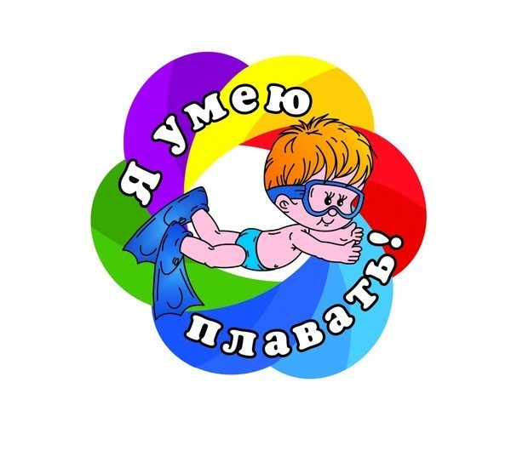 Плавание и водные виды спорта

С какого возраста.
Учить малыша плаванию можно с самого рождения. Тренировки для малышей могут быть уже с 2 - 3-х лет, но более профессиональное обучение начинается с 5-6 лет.
Кому подойдёт.
Плавание подходит почти всем, это один из самых здоровых и эффективных видов спорта. Особенно его можно рекомендовать малоактивным детям с пониженным тонусом. Записывать в секцию ребёнка, который панически боится воды - не стоит, лучше сначала обратиться к психологу, который поможет справиться с этой фобией.
Что развивает.
Координацию и культуру движения, целеустремлённость и силу воли.
В случае, если дети занимаются синхронным плаванием, у них будут проходить занятия по общей физической подготовке и хореографии.
плавание укрепляет сердечно-сосудистую и дыхательную системы, развивает почти все группы мышц, оказывает закаливающее воздействие, повышает жизненный тонус, активизирует обмен веществ.

Гимнастика

С какого возраста.
Заниматься можно детям с 3 - 4 лет.
Кому подойдёт.
Всем, кто ещё не определился с будущей спортивной направленностью, гимнастика может стать первой ступенью в занятиях любым другим видом спорта. Однако, для профессиональной гимнастики в будущем очень важны не только прыгучесть и гибкость, но и другие параметры: рост, вес, фигура.
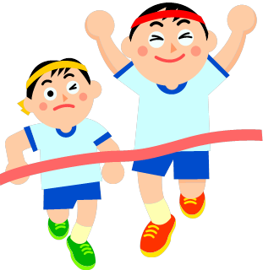
Если Вы не уверены, обладает ли ими Ваша девочка, лучше посоветоваться с тренером, прежде чем отдавать её на гимнастику.
Что развивает.
Осанку, грацию, координацию движений, Мышцы.
Художественная гимнастика способствует исчезновению плоскостопия. Спортивная гимнастика повышает самооценку, формирует спортивный характер. Но обе гимнастики дают хорошую осанку, гибкость, умение грациозно двигаться, которые остаются у девочки на всю жизнь.
Ограничения по здоровью.
Не допускаются дети с диагнозом близорукость.
Современной разновидностью гимнастики является детский фитнес, направленный на общее физическое развитие.

Лыжи
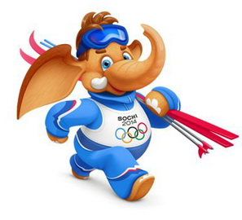
С какого возраста.
Заниматься можно детям с 4 -5 лет.
Что развивает.
Бронхолёгочную, сердечно-сосудистую, нервную системы, все мышцы (прежде всего мышцы ног), координацию движений.
Лыжи - универсальное средство оздоровления. Летом тренировки ведутся на лыжах с роликами.
Ограничения по здоровью.
Заболевания сердечно-сосудистой системы.
Коньки
С какого возраста.
С 2 - 2, 5 лет.
Начинать обучение можно во дворе, где есть обычная ледовая площадка. Даже на плохом льду дети учатся очень важной вещи - вставать со льда.
Как только ребёнок научится вставать после падения без помощи, с ним можно идти на настоящий каток.
В летние месяцы можно учить ребёнка кататься на роликовых коньках.

Школа хоккея.
Принимают с 4-х лет.
Для занятий необходим полный комплект хоккейной формы.
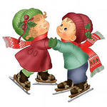
Фигурное катание

С какого возраста.
С 3-х лет можно начать занятия хореографией, которая подготовит ребёнка к занятиям фигурным катанием.
С 4-х лет тренируют фигуристов.
Тренировки проходят почти каждый день - это общая физическая подготовка, хореография и занятия на льду.
Что развивает.
Мышцы рук и ног, координацию движений, гибкость, ловкость, грацию и глазомер. Улучшается работа сердца и сосудов, опорно-двигательного аппарата и дыхательной системы.
Кому подходит.
Этот вид спорта подходит тем, кто любит публичные выступления, трудолюбивым, физически выносливым детям.
Ограничения по здоровью.
Косолапость, близорукость, проблемы с вестибулярным аппаратом.

Единоборства
С какого возраста.
С 3-4 лет -ушу и бесконтактные виды каратэ;
С 6 - 7 лет - каратэ, таэквандо, айкидо, дзюдо, самбо.
Что развивает.
Реакцию, силу, ловкость, гибкость, воспитывают характер, тренируют мужество, настойчивость.
Ушу идеально подходит для детей-астматиков и детей, ослабленных ОРЗ и ОРВИ.
Командные виды спорта
(баскетбол, волейбол, футбол)

С какого возраста.
Секции существуют, в основном, при школах, но есть и секции с 5 - 6 лет.
Что развивают
Общительность и социальное мышление, быстроту и точность реакций, координацию движений, ловкость, глазомер, улучшают осанку, воспитывают волевые качества.
Совершенствуют опорно-двигательный аппарат, работу вестибулярного и зрительного анализаторов, повышаются функциональные возможности дыхательной и сердечно-сосудистой систем.
Ограничения по здоровью.
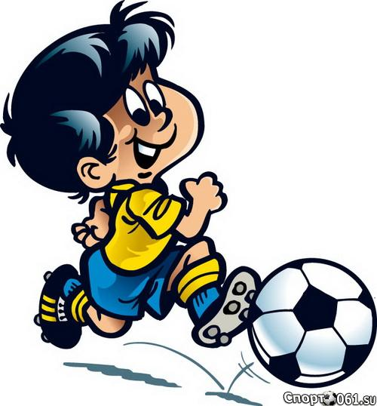
Нестабильность шейных позвонков, плоскостопие, язвенная болезнь желудка или двенадцатиперстной кишки, бронхиальная астма, близорукость.
Кому подойдёт.
Здоровым ребятам, коммуникативным, дружелюбным, открытым для контакта.

Верховая езда

Верховая езда может быть как спортивной, так и лечебной.
Кому подойдёт.
Верховая езда положительно влияет на детей с психическими расстройствами, на детей с частичной потерей зрения, с тяжёлыми нарушениями опорно-двигательного аппарата, детей-диабетиков. Также применяется для реабилитации детей с ДЦП.
С какого возраста.
Учат верховой езде с 4-х лет. В этом возрасте ребёнок способен держаться в седле на короткой рыси, когда лошадь держит под уздцы тренер, выполнять простейшие упражнения.
В 5 - 6 лет ребёнок уже способен управлять лошадью.
Профессиональный спорт открыт для детей с 10 лет.
Основное требование.
Ребёнок должен доставать ногами до стремян ( поэтому и ездят на пони)
Что развивает.
Умение общаться с животным, ухаживать за ним, понимать его. Улучшается осанка и развивается координация. Занятия приносят детям большую радость и веру в себя.
Кому подойдёт.
И активным детям и имеющим трудности в общении.
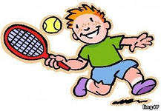
Теннис.

С какого возраста.
С 3-5 лет.
Что развивает.
Практически все группы мышц ног и рук, спины. Быстроту реакции, прыгучесть, ловкость, координацию движений. Воспитывает упорство и настойчивость, выдержку и внимание, интуицию и умение сосредоточиться.
Настольный теннис развивает мелкую моторику.
Улучшается работа сердечно-сосудистой, дыхательной систем.
Ребёнок учится тактике и стратегии.
При наличии незначительной близорукости занятия теннисом могут быть даже полезны (после консультации с врачом).
Кому подходит.
Ловким детям с развитым чувством самообладания.
следует отметить, что занятия теннисом требуют серьезных финансовых затрат.

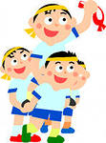
По материалам журнала «Аистёнок» за 2008 год.

